INDICAÇÃO nº 786 / 2021

Súmula: Indico ao Poder Executivo, na pessoa do Excelentíssimo Prefeito Sr. Igor Soares Ebert, que oficie junto a Secretaria responsável, da necessidade de limpeza da Academia ao Ar livre localizada na Rua José Januário, Jardim Rosimeire, neste município.

INDICO à Mesa, após ouvido o Douto Plenário na forma regimental vigente, para que
Seja oficiado ao Poder Executivo, na pessoa do Exmo. Prefeito Sr. Igor Soares Ebert, junto a Secretaria responsável, da necessidade de limpeza da Academia ao Ar Livre localizada na Rua José Januário, altura do nº 665, Jardim Rosimeire, neste município.

Justificativa

Senhor Presidente,
Douto Plenário,

A referente indicação se faz necessária devido à má conservação do local (conforme anexo), em virtude do grande acúmulo de mato no local, o que impossibilita o aproveitamento total da área de lazer, o que pode trazer insegurança aos usuários, também podendo se tornar criadouro de insetos e animais peçonhentos. Logo a manutenção no referido local é de suma importância para melhorar a saúde e a qualidade de vida moradores.
Conto com o apoio dos nobres pares e aproveito para renovar meus protestos de estima e consideração.

Sala das Sessões Bemvindo Moreira Nery, 02 de fevereiro de 2021.

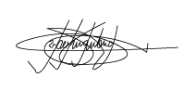

Marcelo Aparecido Antônio
Vereador “Marcelo Alemar”
PODEMOS

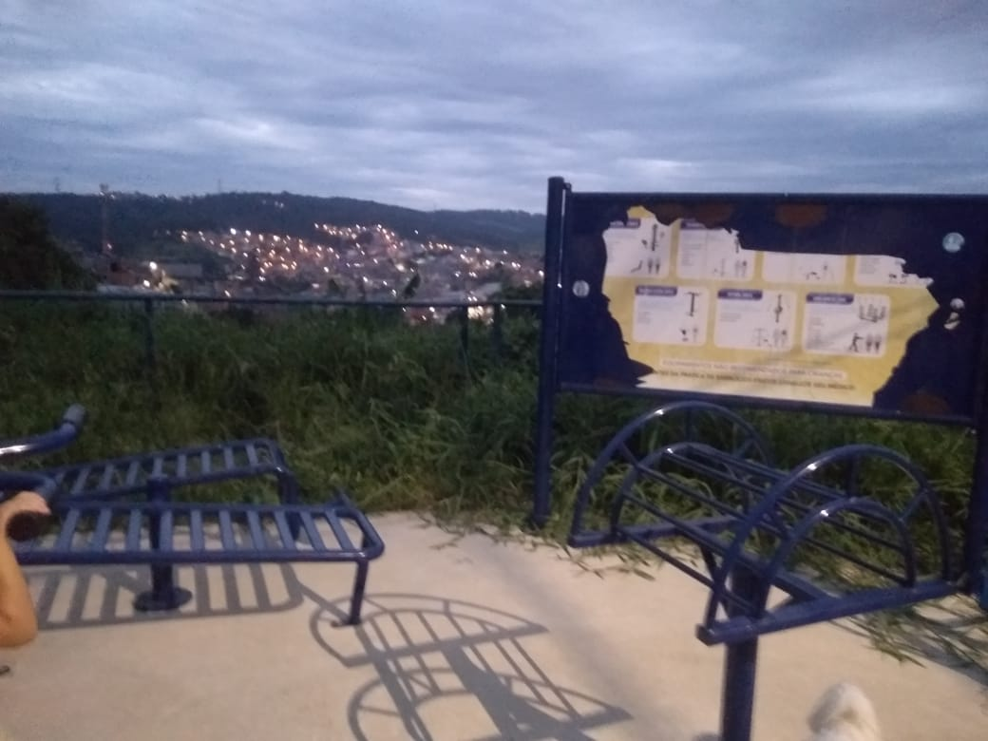
ANEXO

